Установка DrWeb на ПК пользователя с OS Windows.
Контактные данные тех.специалистов
Для взаимодействия по вопросам подключения к ЦСАЗИ обращаться на почту: support-drweb@ako.ru

1. запустить установку, нажать далее
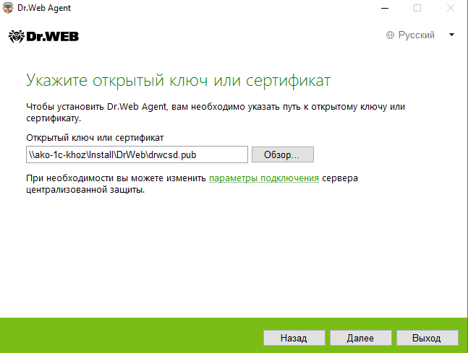
2. указать путь к сертификату или открытому ключу
3. нажать “параметры подключения”, указать данные сервера.
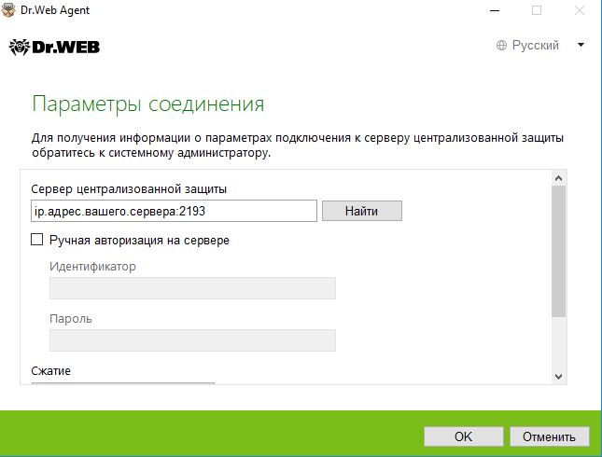
4. дождаться окончания установки.
После окончания установки, не перезагружать компьютер, пока DrWeb не уведомит о необходимости перезагрузить компьютер.
5. после перезагрузки DrWeb появится в трее с статусом “подключено”
